FALLAS
Casos más comunes:
- Ropa achicada: medir la prenda con una del mismo talle que tengamos en el local, si verificamos que se achico, hacemos el cambio directo (hasta 3 meses posteriores a la venta) y remitamos a falla, sin pedir autorización.
- LACOSTE: si o si se preguntar antes de remitar a RMA.
- Toda la mercadería debe revisarse antes de facturar para evitar vender productos fallados.
- BOXER: se revisan si están ok si o si en la caja previo a facturar. ¡Posterior a la venta NO TIENEN CAMBIO! bajo ninguna circunstancia, esto debe informársele al cliente.
- Cierres rotos y costuras descosidas: debe estar en condiciones la prenda para cambiarse, no rajada ni sucia, hasta 3 meses posteriores a la venta, remitamos a falla, sin pedir autorización. Si el producto está manchado o desteñido consultar previamente a RMA.
- Zapatillas:
- VANS:
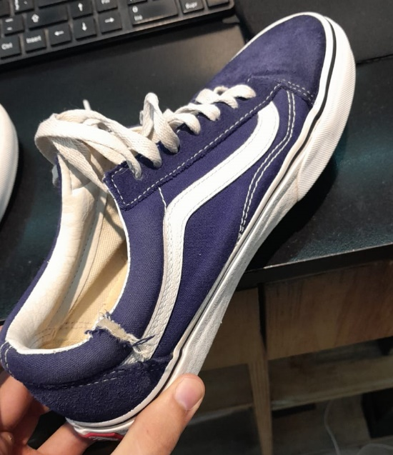
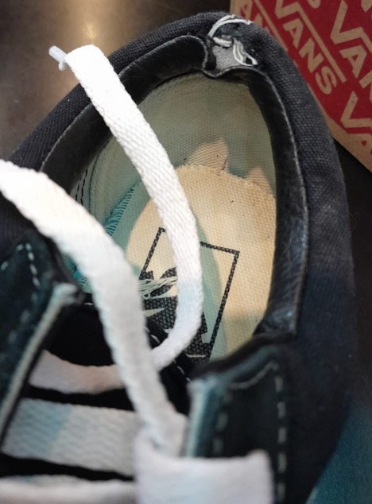
- Boca descosida, hasta 3 meses posteriores a la venta, remitamos a falla, sin pedir autorización. El calzado debe estar limpio, sino pedir al cliente que lo limpie y vuelva.

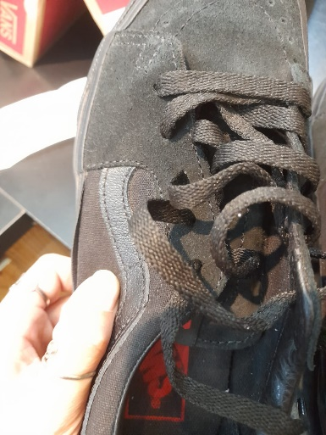
- Despegadas: hasta 3 meses posteriores a la venta, remitamos a falla, sin pedir autorización. El calzado debe estar limpio, sino pedir al cliente que lo limpie y vuelva.

- CONVERSE DESPEGADAS: hasta 3 meses posteriores a la venta, remitamos a falla, sin pedir autorización. El calzado debe estar limpio, sino pedir al cliente que lo limpie y vuelva.
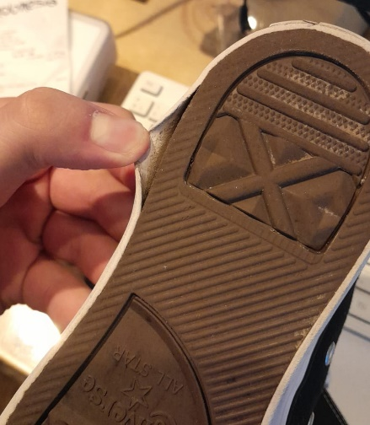
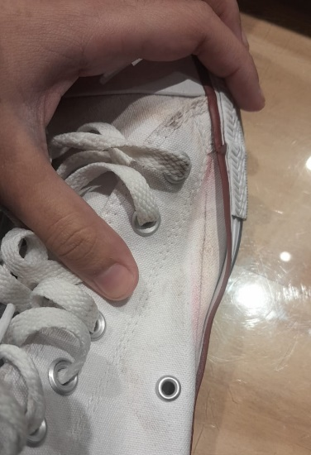

- REEF:
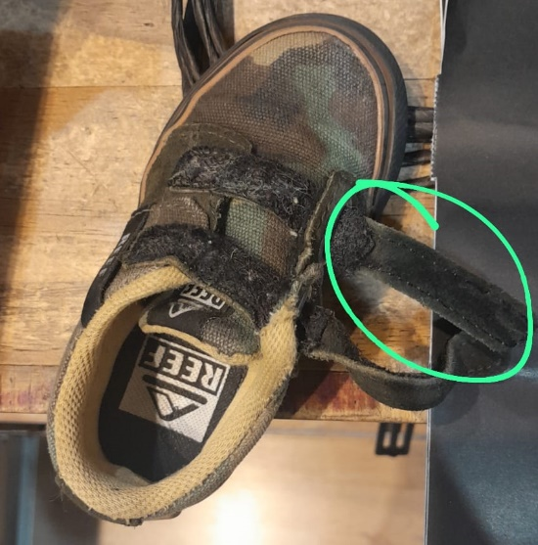
- Abrojo depegado: hasta 3 meses posteriores a la venta, remitamos a falla, sin pedir autorización. El calzado debe estar limpio, sino pedir al cliente que lo limpie y vuelva.

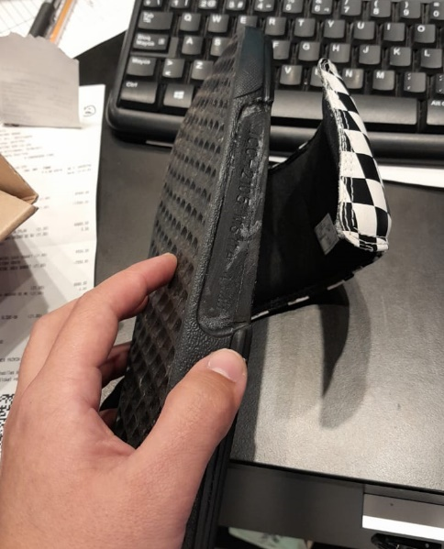
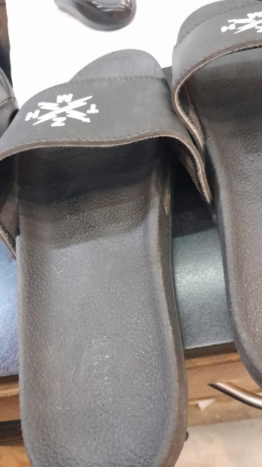
- CHANCLAS DESPEGADAS: hasta 3 meses posteriores a la venta, remitamos a falla, sin pedir autorización. El calzado debe estar limpio, sino pedir al cliente que lo limpie y vuelva.

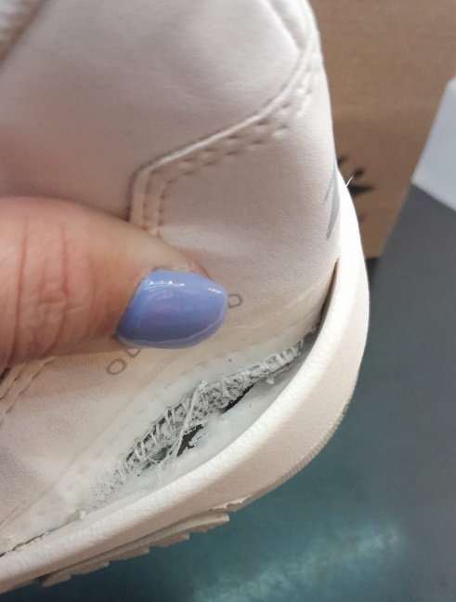
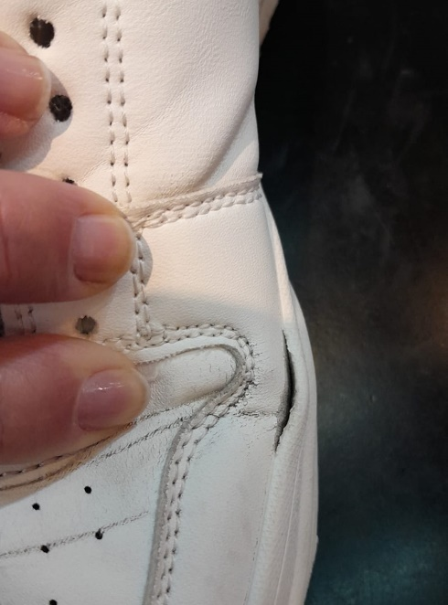
- OTROS EJEMPLOS DE ZAPAS DESPEGADAS: hasta 3 meses posteriores a la venta, remitamos a falla, sin pedir autorización. El calzado debe estar limpio, sino pedir al cliente que lo limpie y vuelva.

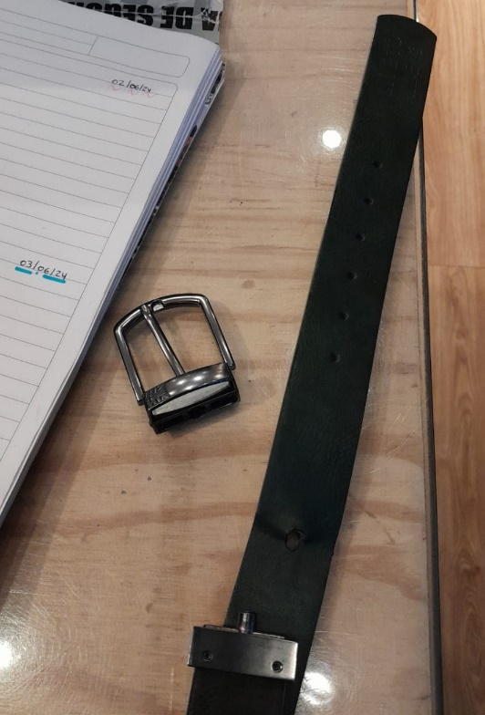
- CINTOS REVERSIBLES: cuando se rompe la hebilla o se despega la tira, hasta 3 meses posteriores a la venta, remitamos a falla, sin pedir autorización.

- SKATE: consultar siempre a RMA por cualquier caso.

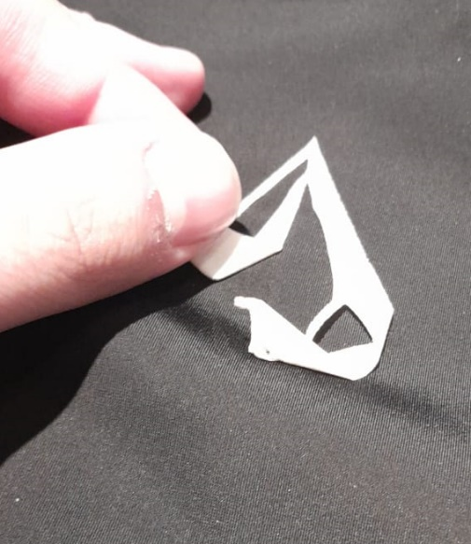
- ESTAMPAS DESPEGADAS: debe estar en condiciones la prenda para cambiarse, no rajada ni sucia, hasta 3 meses posteriores a la venta, remitamos a falla, sin pedir autorización. Si el producto está manchado o desteñido consultar previamente a RMA.
- RELOJES: hasta 6 meses cubre la garantía por cambio de pila. NO MANDAR AL CLIENTE A ROBERTO SAR. Por falla de máquina, garantía de 1 año: siempre se manda a revisión con el tk de compra o la impresión del print de la factura si no lo tiene.

- Las fallas se envían a CENTRALD. TIPO: MF
- Cada producto se manda con el papel que informa:
  - Detalle de la falla, en donde se ubica.
  - Si es del local o del cliente (nueva o usada).
  - Si la prenda es usada deben colocar la etiqueta con el código que corresponde al artículo.
- LAS PRENDAS DEBEN ENVIARSE SIN ALARMAS.
- En el caso de TRANSFER entre locales, para ropa manchada, calzado manchado o sin cordones, consultar a RMA primero, NO ENVIAR A OTRO LOCAL.
- En caso de mercadería de VALE PERSONAL, consultar a RMA primero enviando un print del remito a CTAS.
- Se puede hacer descuento del 5% en determinados casos, siempre con previa autorización de las Supervisoras.
- Todo el calzado fallado, se envían con caja por exigencia del proveedor. En caso de que el cliente no la consultar con RMA.
- Lo remitado a fallas SE ENVÍA SIEMPRE CON TICKET, pueden imprimir el print de pantalla de la venta.
- Orden de servicio: informar el tiempo de demora al cliente, por lo general es hasta 15 días. En el caso de GOPRO puede demorar un poco más.

Estos procedimientos deben realizarse tal como se especifica en los puntos citados.
Aprovechamos la oportunidad para informarle que, en caso de incumplimiento de lo anteriormente mencionado, será pasible de las sanciones que se consideren pertinentes.

